LAPORAN KEGIATAN

PENGABDIAN KEPADA MASYARAKAT

Penyuluhan Lingkungan Bersih dan Sehat di Desa Jagran,
Kecamatan Karanggeneng, Kabupaten Lamongan

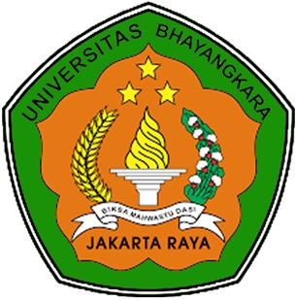

DISUSUN OLEH :
Citra Wahyuningrum, S.T., M.T. | 0311089701
Eko Prastio, S.T., M.T. | 0301058406
Abdullah Rizky Agusman, S.T., M.T. | 0306098005

UNIVERSITAS BHAYANGKARA JAKARTA RAYA
2023

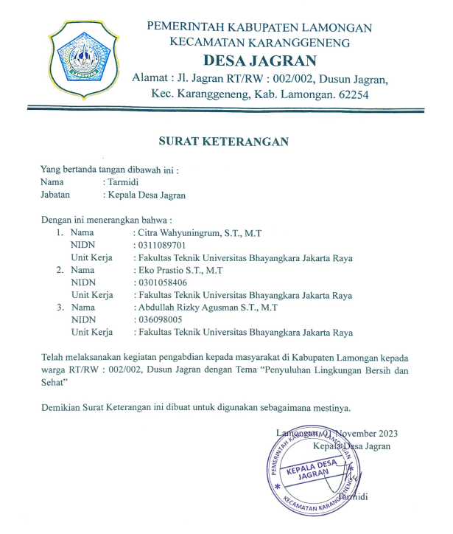

KATA PENGANTAR

Puji syukur kehadirat Tuhan Yang Maha Esa, yang telah memberikan rahmat kesehatan, dan hidayah-Nya kepada kami dalam melaksanakan kegiatan Pengabdian Kepada Masyarakat (PKM) dengan lancar.
Kegiatan PKM yang kami laksanakan di Desa Jagran, Kecamatan Karanggeneng, Kabupaten Lamongan. Program yang kami lakukan yaitu penyuluhan lingkungan bersih dan sehat sebagai bentuk kepedulian kami kepada masyarakat agar mengetahui tentang lingkungan yang bersih dan sehat agar terhindar dari segala penyakit.
Dalam kesempatan ini kami mengucapkan terimakasih kepada pihak-pihak terkait yang telah banyak membantu dalam pelaksanaan dan penyusunan laporan kegiatan Pengabdian Kepada Masyarakat (PKM) diantaranya:
- Inspektur Jendral Polisi (Purn) Dr. Drs. H. Bambang Karsono, S.H., M.M selaku Rektor Universitas Bhayangkara Jakarta Raya
- Dr. Tulus Sukreni, S.T., M.T selaku Dekan Fakultas Teknik Universitas Bhayangkara Jakarta Raya
- Tarmidi selaku Kepala Desa Jagran
- Darsono selaku Ketua RW 002 Desa Jagran
- Seluruh warga Desa Jagran
Kami menyadari bahwa kegiatan Pengabdian Kepada Masyarakat (PKM) ini masih jauh dari sempurna dan masih banyak kendala yang dijumpai di lapangan. Oleh karena itu, kegiatan-kegiatan sebagai tindak lanjut program ini sangat kami harapkan agar manfaatnya dapat dirasakan lebih luas oleh seluruh lapisan masyarakat.

Bekasi, 10 November 2023
TIM PKM

DAFTAR ISI

HALAMAN JUDUL i

SURAT KETERANGAN ii
KATA PENGANTAR iii
DAFTAR ISI iv
BAB I PENDAHULUAN 1
  - Latar Belakang 1
  - Rumusan Masalah 1
  - Tujuan 1
  - Manfaat 2
  - Target atau Luaran yang Diharapkan 2
BAB II METODE PELAKSANAAN 3
  - Metode Pengumpulan Data 3
  - Menentukan Tema 3
  - Membuat Prasarana 3
  - Membuat Program 3
BAB III PELAKSANAAN KEGIATAN 4
  - Memberikan Penyuluhan tentang Lingkungan Bersih dan Sehat 4
  - Pembagian Snack / Bingkisan 4
  - Kerja Bakti di Desa Jagran RW : 002 4
3.4 Penutupan Kegiatan Pengabdian Kepada Masyarakat (PKM) 5
BAB IV RENCANA TINGKAT LANJUT 6
BAB VI PENUTUP 7
  - Kesimpulan 7
  - Saran 7
LAMPIRAN

BAB I PENDAHULUAN

Latar Belakang
Universitas Bhayangkara Jakarta Raya mengemban tugas Tri Dharma Perguruan Tinggi yang meliputi kegiatan pendidikan dan pengajaran, penelitian, dan pengabdian kepada masyarakat. Dalam program ini, kami melaksanakan kegiatan pengabdian kepada masyarakat dengan judul “Penyuluhan Lingkungan Bersih dan Sehat di Desa Jagran, Kecamatan Karanggeneng, Kabupaten Lamongan”. Melalui pengabdian masyarakat diharapkan dosen dapat menerapkan ilmu pengetahuan yang dimiliki yang secara langsung dapat dirasakan manfaatnya oleh masyarakat.
Kesehatan merupakan hak asasi manusia dan investasi untuk keberhasilan pembangunan bangsa. Untuk itu perlu diselenggarakan pengembangan kesehatan secara menyeluruh agar terwujud masyarakat yang sehat. Dengan Adanya kegiatan ini tidak menutup kemungkinan pula dapat menjadi contoh yang baik bagi pihak-pihak lain, karena masalah kesehatan yang global merupakan tanggung jawab semua pihak bukan hanya tanggung jawab dari sebagian maupun pihak tertentu.
Kegiatan pengabdian masyarakat ini diharapkan dapat meningkatkan pengetahuan
masyarakat tentang lingkungan yang bersih dan sehat agar terhindar dari segala penyakit.

Rumusan Masalah
Berdasarkan uraian pada Latar Belakang, maka dapat dirumuskan untuk diangkat sebagai program pengabdian kepada masyarakat dengan judul “Penyuluhan Lingkungan Bersih dan Sehat di Desa Jagran, Kecamatan Karanggeneng, Kabupaten Lamongan”.
Berbagai permasalahan diatas dapat dirumuskan sebagai berikut :
    - Bagaimana cara meningkatkan kesadaran warga mengenai lingkungan bersih dan sehat?
    - Bagaimana cara untuk mewujudkan desa yang bersih dan sehat?

Tujuan
Adapun tujuan dalam kegiatan ini seperti berikut:
- Mengedukasi masyarakat tentang lingkungan bersih dan sehat.
- Mewujudkan desa yang bersih dan sehat.

Manfaat
Adapun manfaat dari program/kegiatan ini sebagai berikut:
- Memberikan himbauan edukasi tentang lingkungan bersih dan sehat.
- Menanamkan rasa gotong royong sesama warga dan mempererat tali silaturahim antar warga.
- Menumbuhkan kesadaran akan pentingnya menjaga lingkungan agar tercipta lingkungan yang sehat, nyaman, bersih, dan asri.

Target atau Luaran yang Diharapkan
Target/Luaran yang kami harapkan dalam program ini adalah sebagai berikut:
- Program dapat berjalan sesuai dengan jadwal kegiatan.
- Meningkatnya Kesadaran Masyarakat.
- Mewujudkan Desa Jagran yang Bersih dan Sehat
- Antusias dan partisipasi masyarakat diharapkan cukup tinggi.

BAB II

METODE PELAKSANAAN

Untuk menunjang kegiatan Pengabdian Kepada Masyarakat (PKM) ini maka digunakan metode yang mendukung pelaksanaan kegiatan tersebut. Berikut ini rincian metode pelaksanaan yang akan dilakukan, yaitu:

Metode Pengumpulan Data
Metode pengumpulan data yang digunakan oleh kelompok kami adalah wawancara. Kami mewawancarai warga RW 002 untuk mengetahui kebutuhan warga RW 002 supaya dapat menyesuaikan tema dengan pedoman yang telah diberikan oleh Universitas Bhayangkara Jakarta Raya serta merencakan program kegiatan Pengabdian Kepada Masyarakat (PKM).

Menentukan Tema
Tema yang kami ambil berdasarkan hasil survey dan wawancara sebelum melakukan kegiatan Pengabdian Kepada Masyarakat (PKM) RW 002 Desa Jagran, yaitu dengan tema “Penyuluhan Lingkungan Bersih dan Sehat di Desa Jagran, Kecamatan Karanggeneng, Kabupaten Lamongan”.

Membuat Prasarana
Kami membuat prasarana untuk memfasilitasi kebutuhan masyarakat dan menambah pengetahuan tentang lingkungan bersih dan sehat.

Membuat Program
Kami membuat program berupa penyuluhan lingkungan bersih dan sehat.

BAB III

PELAKSANAAN KEGIATAN

3.1 Memberikan Penyuluhan tentang Lingkungan Bersih dan Sehat

Memberikan penyuluhan kepada warga Desa Jagran RW : 002 tentang bagaimana mewujudkan lingkungan yang bersih dan sehat yaitu :

Sering membersihkan saluran air / got disekitar rumah

Sering menguras bak mandi agar tidak dihuni jentik – jentik nyamuk

Membuang sampah pada tempatnya

Rajin membersihkan rumah dan lingkungan sekitarnya

Sering melakukan kerja bakti membersihkan lingkungan

Rajin menanam tanaman

Cara membedakan sampah organik dan non organic

Cara daur ulang sampah

Sering mencuci tangan pakai sabun

Menerapkan pakai masker jika terkena flu dan batuk

Meningkatkan daya tahan tubuh dengan mengkonsumsi makanan yang sehat dan bergizi

3.2 Pembagian Snack / Bingkisan

Setelah memberikan penyuluhan kepada warga Desa Jagran RW : 002 tentang bagaimana mewujudkan lingkungan yang bersih dan sehat, dilanjutkan pemberian snack atau bingkisan kepada warga.

3.3 Kerja Bakti di Desa Jagran RW : 002

Kerja bakti merupakan salah satu kegiatan yang sering dilakukan oleh warga RW : 002. Dengan adanya kegiatan kerja bakti di RW : 002 akan menciptakan lingkungan yang bersih dan sehat serta mempererat hubungan Dosen Universitas Bhayangkara Jakarta Raya dengan warga Desa Jagran RW : 002.

3.4 Penutupan Kegiatan Pengabdian Kepada Masyarakat (PKM)

Setelah melakukan kegiatan Pengabdian Kepada Masyarakat (PKM) RW 002 Desa Jagran, yaitu dengan tema “Penyuluhan Lingkungan Bersih dan Sehat di Desa Jagran, Kecamatan Karanggeneng, Kabupaten Lamongan”. Terakhir, kami sesi foto bersama ketua RW 002 serta para warga yang bersemangat dan berantusias kepada kami dalam menjalankan program kegiatan Pengabdian Kepada Masyarakat (PKM).

BAB IV
RENCANA TINGKAT LANJUT

Berdasarkan evaluasi dan monitoring yang dilakukan maka rekomendasi yang kami ajukan bagi kegiatan ini adalah :
- Kegiatan serupa seharusnya dilaksanakan secara kontinyu untuk meningkatkan pengetahuan para warga terutama mengenai kebersihan lingkungan Desa Jagran terutama RW : 002
- Diadakan kerjasama dengan instansi yang memiliki pengalaman dalam daur ulang sampah

BAB V
PENUTUP

Kesimpulan
    - Dosen dapat berbaur dan bersosialisasi dengan masyarakat sekitar, dan memiliki pemahaman tentang hidup bermasyarakat serta memahami realita keadaan masyarakat yang pola hidupnya selalu berubah dan terus berkembang.
    - Keberhasilan melaksanakan kegiatan Pengabdian Kepada Masyarakat (PKM) dapat memberikan manfaat yang saling menguntungkan antara masyarakat dengan dosen.
    - Meningkatkan kepedulian terhadap lingkungan sekitar agar menjadi lingkungan yang bersih dan sehat

Saran

Kegiatan pengabdian seperti ini dapat dilakukan secara rutin baik di lokasi yang sama maupun di lokasi yang berbeda dengan sasaran masyarakat yang benar-benar membutuhkan pelayanan lingkungan yang sehat dan bersih

LAMPIRAN

Dokumentasi Kegiatan

\

